UNIVERSIDAD DE CALDAS
Taller de evaluación
Selección y modificación de elementos del DOM

Asignatura | Programación Web Creativa II | Docente | Andrés Felipe Osorio Quintero
Perfil docente | Ingeniero de Software, desarrollador web y marketing digital
Unidad | 1. Manipulación del DOM y manejo de eventos
Subtema | Selección y modificación de elementos
Material | 2-Selección y modificación de elementos (PDF)
Estudiante | Jhonnier santiago giraldo | Fecha | 22/10/2026
Indicaciones. Preguntas 1 a 5: responda con sus propias palabras. Preguntas 6 a 20: desarrolle su propio código en Visual Studio Code y adjunte las evidencias solicitadas debajo de cada ejercicio.
PARTE I · TEORÍA Preguntas 1 a 5
1. Naturaleza del DOM
Explique con sus palabras por qué el DOM no es el archivo HTML sino una representación viva del documento y cómo se organiza como árbol de nodos. Incluya la diferencia entre nodo y elemento y una consecuencia práctica de esa diferencia al recorrer el documento.
Respuesta:
El HTML es como el plano de una casa; el DOM es la casa ya construida por el navegador. Cuando JavaScript cambia algo, mueve muebles en la casa, pero el plano (el archivo) sigue igual. Además, el navegador corrige el plano al construirlo, por ejemplo añadiendo un <tbody> que no escribiste. Por eso el DOM es una representación viva y no el archivo.
Se organiza como un árbol: document es la raíz, de ahí cuelga html, luego head y body, y así sucesivamente, con relaciones de padre, hijo y hermano. Un nodo es cualquier pieza del árbol (elementos, texto, comentarios, el propio document). Un elemento es un tipo de nodo, el que corresponde a una etiqueta. Consecuencia práctica: los saltos de línea y espacios entre etiquetas son nodos de texto. Por eso childNodes y firstChild pueden devolver texto en blanco, mientras que children y firstElementChild devuelven solo elementos.
2. Momento de acceso al DOM
Un script ubicado en el <head> sin defer consulta un elemento del <body> y aparece el error TypeError: Cannot read properties of null. Explique por qué ocurre, describa las tres estrategias para evitarlo y argumente cuál elegiría para un script externo.
Respuesta:
El navegador lee el HTML de arriba abajo. Un script en el <head> sin defer se ejecuta antes de que exista el <body>, así que la consulta devuelve null. Al intentar usar una propiedad de null aparece el TypeError.
Las tres estrategias son: (1) poner el script al final del <body>, (2) usar el atributo defer y (3) esperar el evento DOMContentLoaded.
Para un script externo elegiría defer: se descarga en paralelo sin bloquear la página, se ejecuta cuando el DOM ya está listo y mantiene el orden entre scripts. Mantiene el código ordenado en el <head> y no necesita envolver nada en eventos.
3. Métodos de selección
Compare getElementById, querySelector y querySelectorAll en cuanto al valor que devuelven, su comportamiento cuando no hay coincidencias o el selector es inválido, y su alcance de búsqueda. Justifique en qué situaciones usaría cada uno.
Respuesta:
getElementById devuelve un elemento o null. Solo existe en document, recibe el id sin # y es el más directo. querySelector devuelve el primer elemento que coincida o null; acepta cualquier selector CSS y se puede llamar sobre un elemento para acotar la búsqueda. querySelectorAll devuelve una NodeList estática, vacía si no hay coincidencias (nunca null), y también se puede acotar.
Con un selector mal escrito, los dos query* lanzan un SyntaxError. getElementById no falla, porque solo recibe un texto y devuelve null si no lo encuentra.
Uso getElementById cuando conozco un id único. Uso querySelector para el primer elemento de una condición compleja o dentro de un componente. Uso querySelectorAll cuando necesito recorrer varios elementos.
4. Colecciones estáticas y vivas
Explique la diferencia entre una NodeList estática (querySelectorAll) y una HTMLCollection viva (getElementsByClassName) y analice qué problemas pueden surgir con cada una cuando el documento cambia.
Respuesta:
La NodeList de querySelectorAll es una fotografía: no cambia aunque el documento cambie. El problema es que queda desactualizada. No incluye lo agregado después y puede apuntar a elementos que ya se eliminaron, así que hay que volver a consultar.
La HTMLCollection de getElementsByClassName es una cámara en vivo: se actualiza sola. El problema es que su length cambia mientras la recorres. Si quitas la clase por la que buscas, o agregas elementos dentro de un bucle, te saltas elementos o el bucle no termina. Se soluciona copiándola con Array.from antes de modificar el documento.
5. Seguridad en la creación de contenido
Analice por qué construir contenido con innerHTML a partir de datos escritos por un usuario puede producir una vulnerabilidad XSS. Argumente por qué createElement junto con textContent es la alternativa recomendada y mencione otros efectos de innerHTML sobre el estado y el rendimiento.
Respuesta:
Con innerHTML el navegador interpreta como HTML lo que escribió el usuario. Si alguien escribe <img src=x onerror="...">, ese código se ejecuta en la página de quien la vea. Eso es XSS, y permite robar sesiones o suplantar usuarios.
createElement con textContent trata todo como texto literal. El navegador nunca interpreta <b>x</b>, solo lo muestra, así que es seguro por diseño.
innerHTML tiene otros efectos negativos: destruye y recrea todos los nodos hijos, se pierden los oyentes de eventos, el foco y los valores de los campos, y tiene peor rendimiento, porque vuelve a analizar y construir todo aunque solo cambie una parte.

PARTE II · PRÁCTICA Preguntas 6 a 20
6. Primer acceso con getElementById
Enunciado: Una página debe actualizar su encabezado principal desde JavaScript, sin modificar el HTML.
Actividad: Cree una página con un h1 que tenga id, obtenga su referencia con getElementById, valide que no sea null y cambie su texto con textContent. Cargue el script de modo que el elemento ya exista.

Evidencia 1 · Código en Visual Studio Code | Evidencia 2 · Resultado en el navegador | Enlace de GitHub (opcional)
Capturas del código (Evidencia 1 · ejercicio 6) a continuación. | Capturas del navegador (Evidencia 2 · ejercicio 6) a continuación.
Evidencia 1 · Código en Visual Studio Code · Ejercicio 6
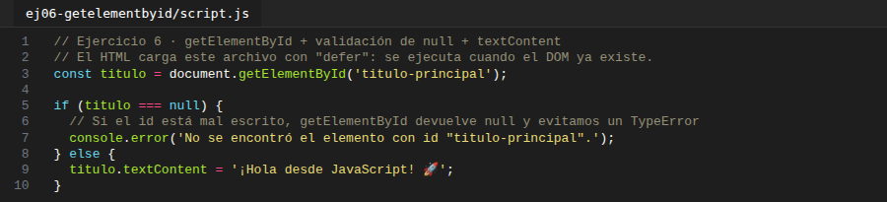
Evidencia 2 · Resultado en el navegador · Ejercicio 6
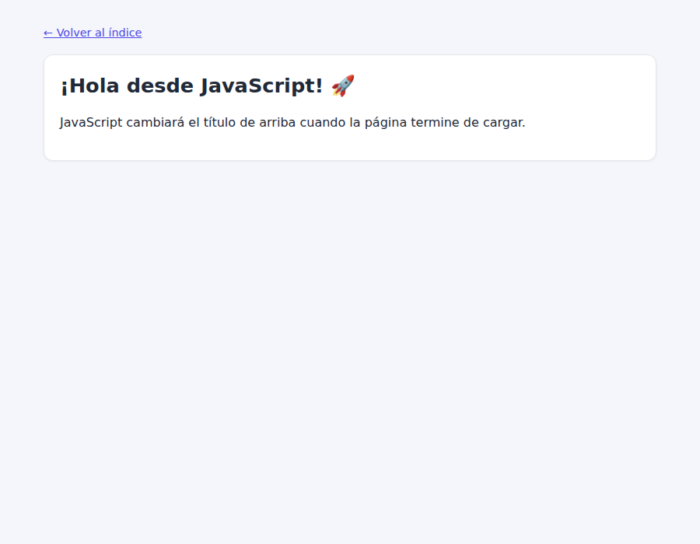
7. Estado de un servicio
Enunciado: Una tarjeta debe mostrar si un servicio está activo o inactivo y permitir alternarlo.
Actividad: Con getElementById obtenga el texto de estado y un botón. Al pulsarlo, alterne el texto, el texto del botón y las clases CSS con classList.toggle. Agregue aria-live="polite" al contenedor del estado.

Evidencia 1 · Código en Visual Studio Code | Evidencia 2 · Resultado en el navegador | Enlace de GitHub (opcional)
Capturas del código (Evidencia 1 · ejercicio 7) a continuación. | Capturas del navegador (Evidencia 2 · ejercicio 7) a continuación.
Evidencia 1 · Código en Visual Studio Code · Ejercicio 7
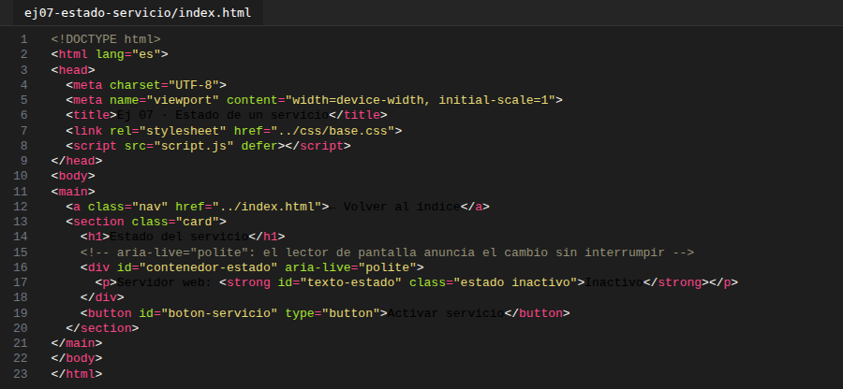
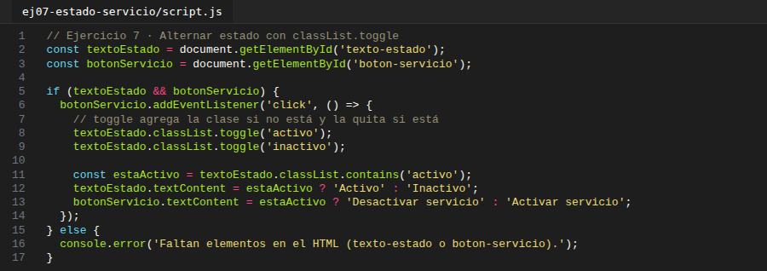
Evidencia 2 · Resultado en el navegador · Ejercicio 7
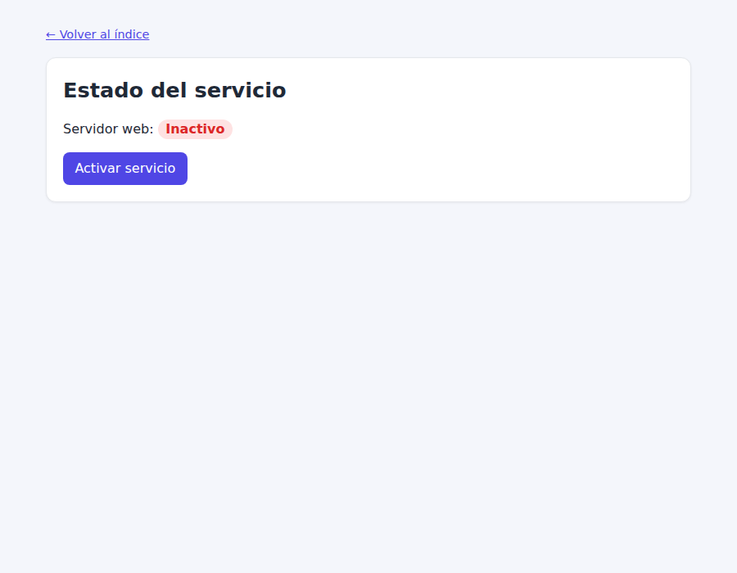
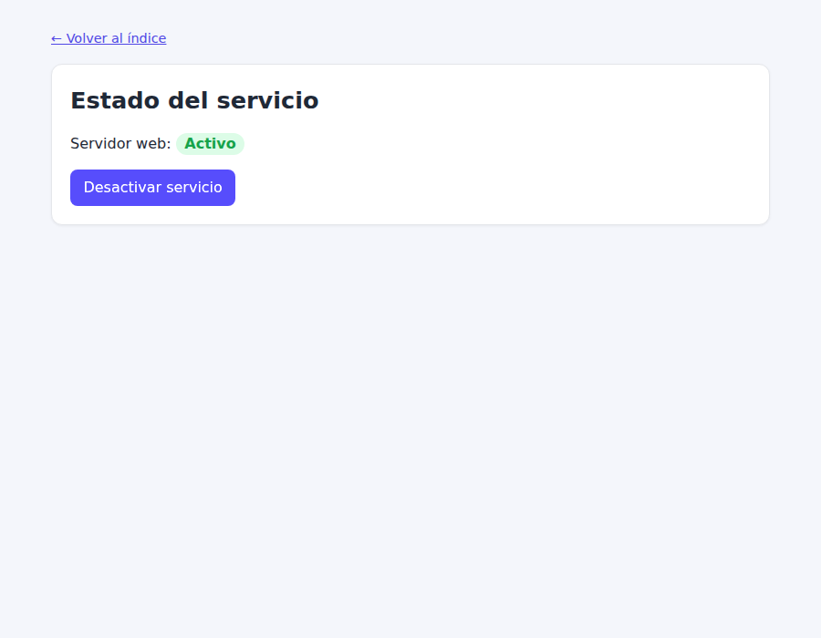
8. querySelector acotado a un componente
Enunciado: Un catálogo de cursos repite tarjetas con título y descripción.
Actividad: Cree al menos tres tarjetas con una clase y un atributo data-nivel. Con querySelector resalte la primera tarjeta con una clase CSS y obtenga el título de la tarjeta de nivel avanzado mediante un selector de atributo, usando ?. y ?? para mostrar "no encontrado" si no existe.

Evidencia 1 · Código en Visual Studio Code | Evidencia 2 · Resultado en el navegador | Enlace de GitHub (opcional)
Capturas del código (Evidencia 1 · ejercicio 8) a continuación. | Capturas del navegador (Evidencia 2 · ejercicio 8) a continuación.
Evidencia 1 · Código en Visual Studio Code · Ejercicio 8
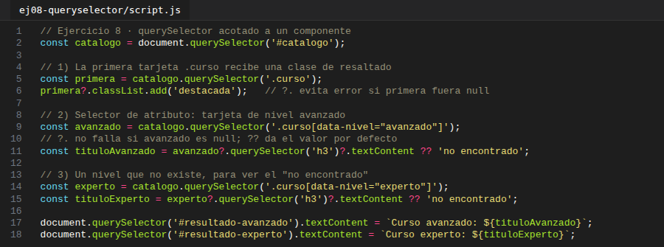
Evidencia 2 · Resultado en el navegador · Ejercicio 8
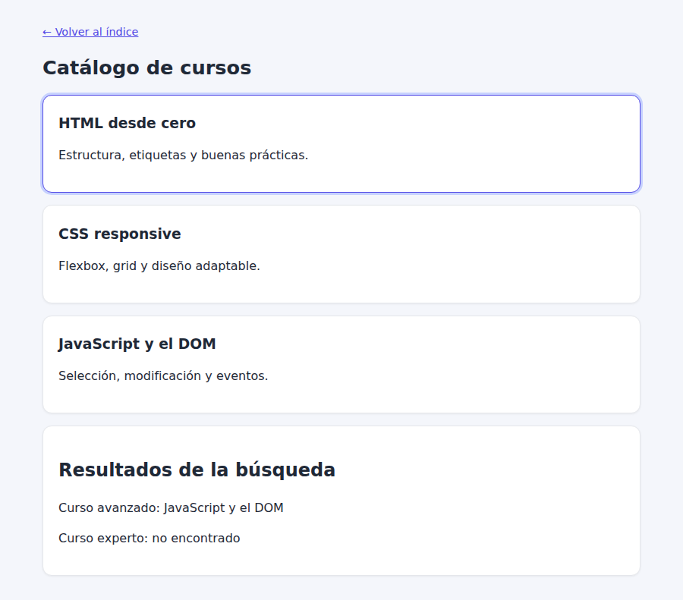
9. Ausencias y selectores inválidos
Enunciado: Es necesario saber qué ocurre cuando una consulta no coincide o está mal escrita.
Actividad: Escriba en un elemento <pre> el resultado de buscar una clase inexistente (null) y capture con try...catch un selector de sintaxis inválida mostrando error.name. Seleccione además un enlace con a[href^="https://"] y asígnele rel="noopener noreferrer".

Evidencia 1 · Código en Visual Studio Code | Evidencia 2 · Resultado en el navegador | Enlace de GitHub (opcional)
Capturas del código (Evidencia 1 · ejercicio 9) a continuación. | Capturas del navegador (Evidencia 2 · ejercicio 9) a continuación.
Evidencia 1 · Código en Visual Studio Code · Ejercicio 9
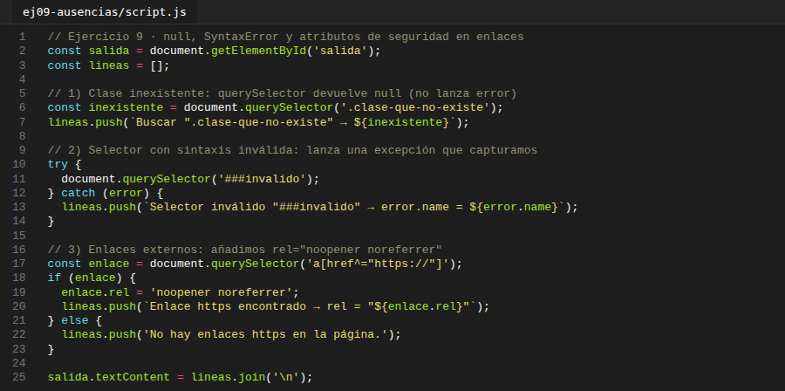
Evidencia 2 · Resultado en el navegador · Ejercicio 9
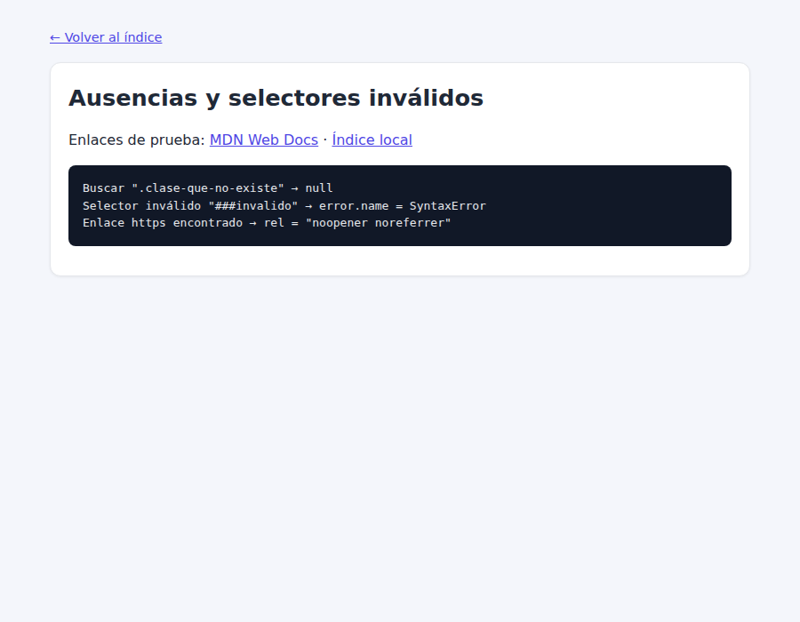
10. Selección múltiple con querySelectorAll
Enunciado: Una tabla de seguimiento tiene filas con el atributo data-estado.
Actividad: Cree una tabla con filas en estado pendiente y completada. Al pulsar un botón, limpie el resaltado anterior, seleccione las filas pendientes con querySelectorAll, resáltelas con una clase y compruebe length === 0 antes de actuar.

Evidencia 1 · Código en Visual Studio Code | Evidencia 2 · Resultado en el navegador | Enlace de GitHub (opcional)
Capturas del código (Evidencia 1 · ejercicio 10) a continuación. | Capturas del navegador (Evidencia 2 · ejercicio 10) a continuación.
Evidencia 1 · Código en Visual Studio Code · Ejercicio 10
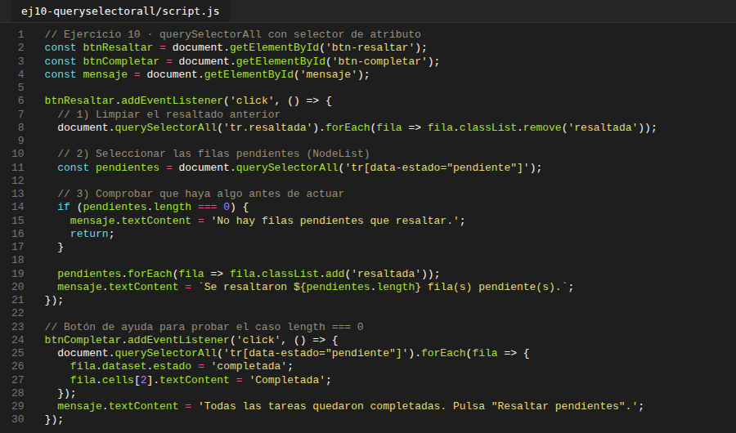
Evidencia 2 · Resultado en el navegador · Ejercicio 10
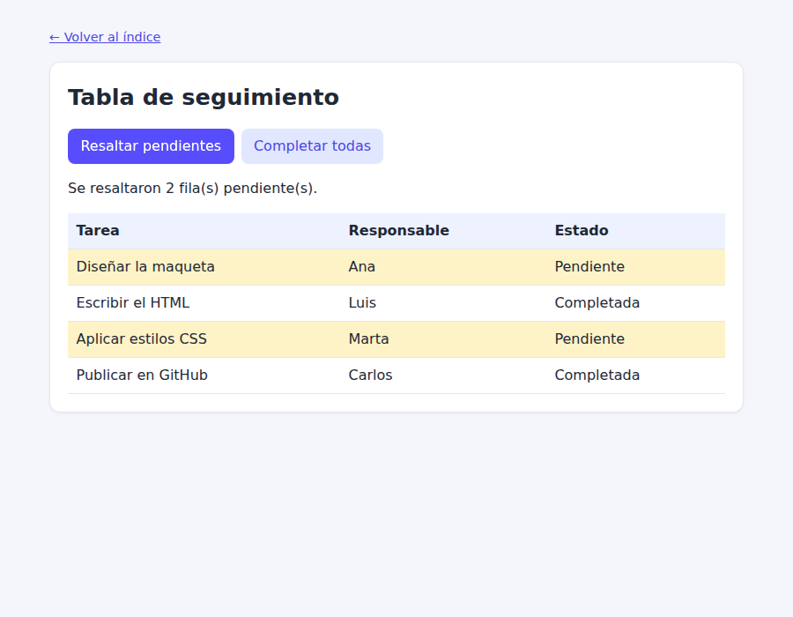
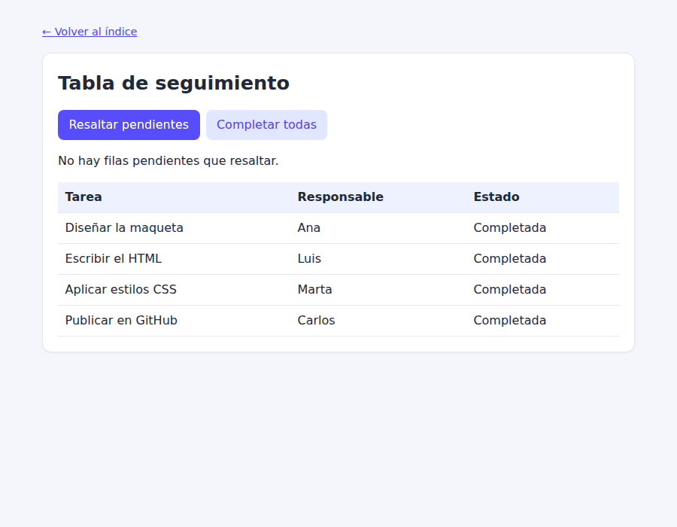
11. NodeList frente a HTMLCollection
Enunciado: Debe comprobar en la práctica la diferencia entre colecciones estáticas y vivas.
Actividad: Obtenga las filas del ejercicio anterior con querySelectorAll y con getElementsByClassName. Agregue una fila con un botón y muestre en pantalla las longitudes de ambas colecciones y de una nueva consulta. Con Array.from extraiga a un arreglo el texto de la primera celda de cada fila.

Evidencia 1 · Código en Visual Studio Code | Evidencia 2 · Resultado en el navegador | Enlace de GitHub (opcional)
Capturas del código (Evidencia 1 · ejercicio 11) a continuación. | Capturas del navegador (Evidencia 2 · ejercicio 11) a continuación.
Evidencia 1 · Código en Visual Studio Code · Ejercicio 11
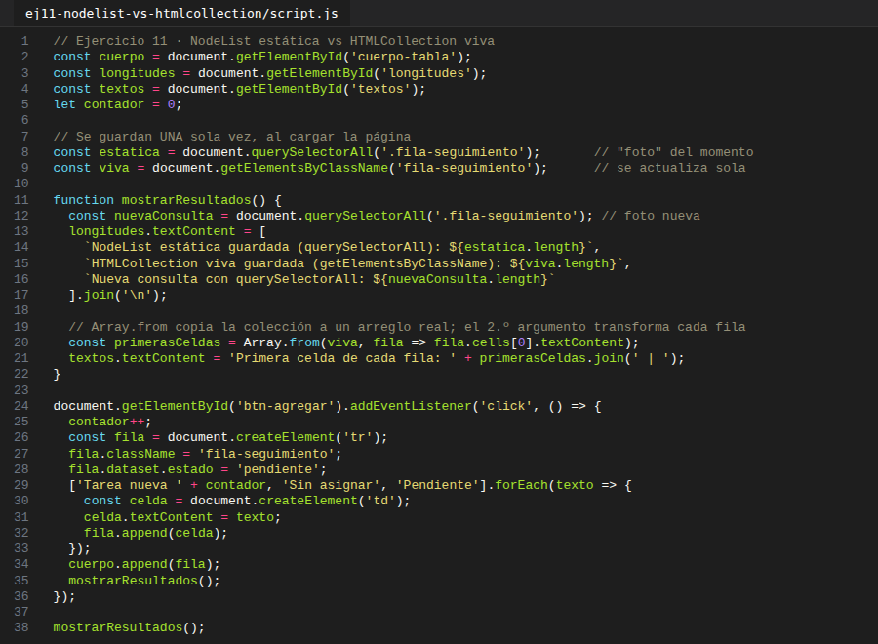
Evidencia 2 · Resultado en el navegador · Ejercicio 11
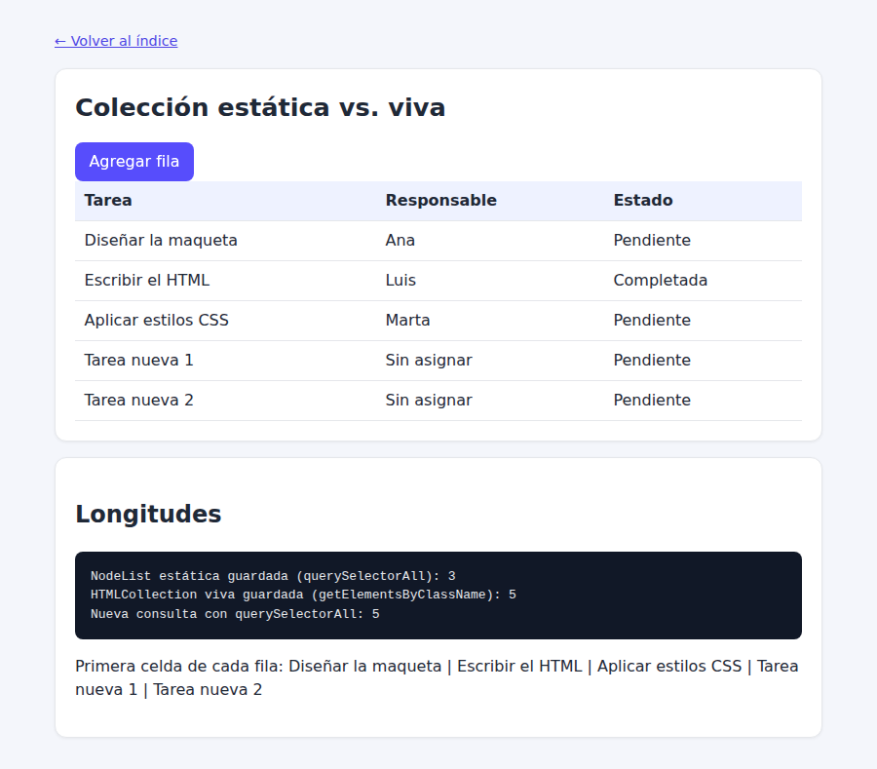
12. Creación segura de nodos
Enunciado: Una lista de tareas debe permitir registrar elementos escritos por el usuario.
Actividad: Cree un campo de texto, un botón y una lista. Al pulsar el botón, valide con trim que haya texto, cree un li con createElement, asigne el texto con textContent y agréguelo con append. Compruebe que escribir <b>x</b> se muestra como texto literal.

Evidencia 1 · Código en Visual Studio Code | Evidencia 2 · Resultado en el navegador | Enlace de GitHub (opcional)
Capturas del código (Evidencia 1 · ejercicio 12) a continuación. | Capturas del navegador (Evidencia 2 · ejercicio 12) a continuación.
Evidencia 1 · Código en Visual Studio Code · Ejercicio 12
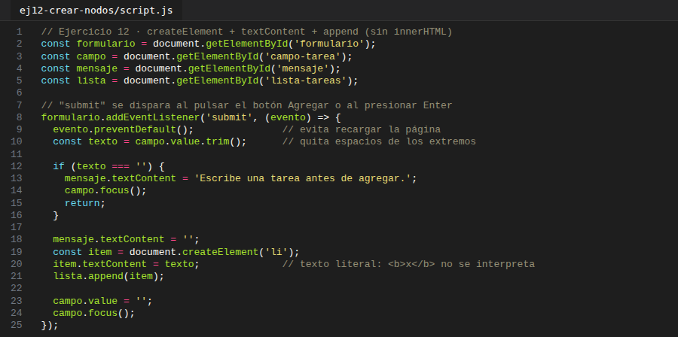
Evidencia 2 · Resultado en el navegador · Ejercicio 12
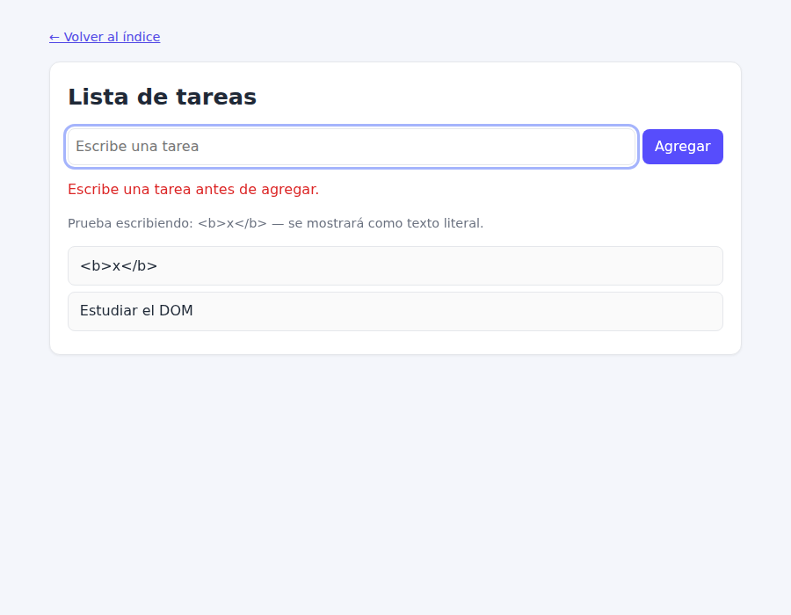
13. Posición de inserción
Enunciado: Algunas tareas son más importantes y deben verse primero.
Actividad: Agregue una casilla "Urgente" a la lista anterior: las tareas urgentes se insertan con prepend y las demás con append. Marque las urgentes con una clase CSS, limpie el formulario con reset() y devuelva el foco al campo de texto.

Evidencia 1 · Código en Visual Studio Code | Evidencia 2 · Resultado en el navegador | Enlace de GitHub (opcional)
Capturas del código (Evidencia 1 · ejercicio 13) a continuación. | Capturas del navegador (Evidencia 2 · ejercicio 13) a continuación.
Evidencia 1 · Código en Visual Studio Code · Ejercicio 13
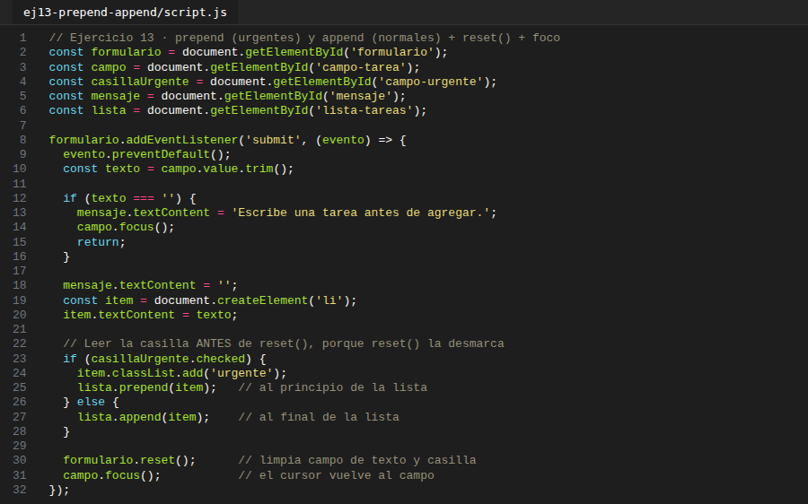
Evidencia 2 · Resultado en el navegador · Ejercicio 13
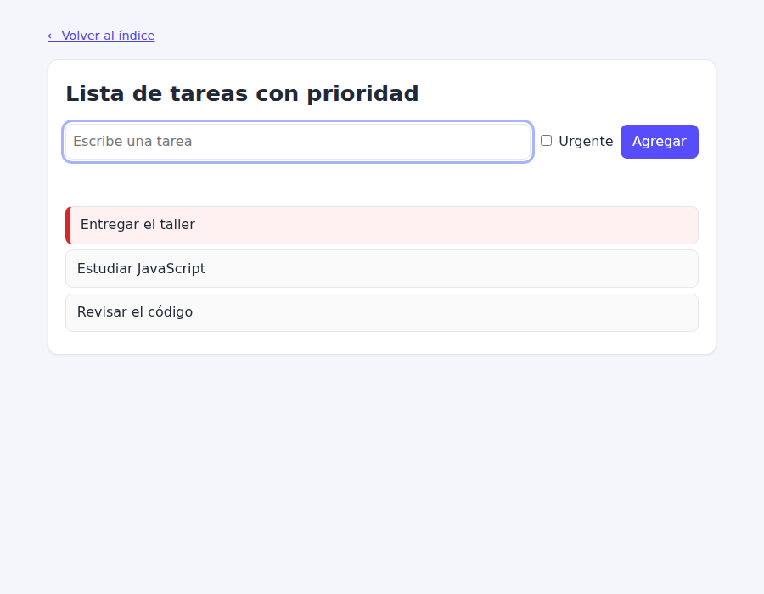
14. Plantilla y DocumentFragment
Enunciado: Un catálogo debe generar sus tarjetas a partir de un arreglo de datos.
Actividad: Defina un arreglo con al menos cinco productos, uno de ellos con un nombre que incluya caracteres < y >. Cree un <template> sin id, clone su contenido con cloneNode(true), complete cada campo con textContent, agrupe las tarjetas en un DocumentFragment e insértelas con replaceChildren.

Evidencia 1 · Código en Visual Studio Code | Evidencia 2 · Resultado en el navegador | Enlace de GitHub (opcional)
Capturas del código (Evidencia 1 · ejercicio 14) a continuación. | Capturas del navegador (Evidencia 2 · ejercicio 14) a continuación.
Evidencia 1 · Código en Visual Studio Code · Ejercicio 14
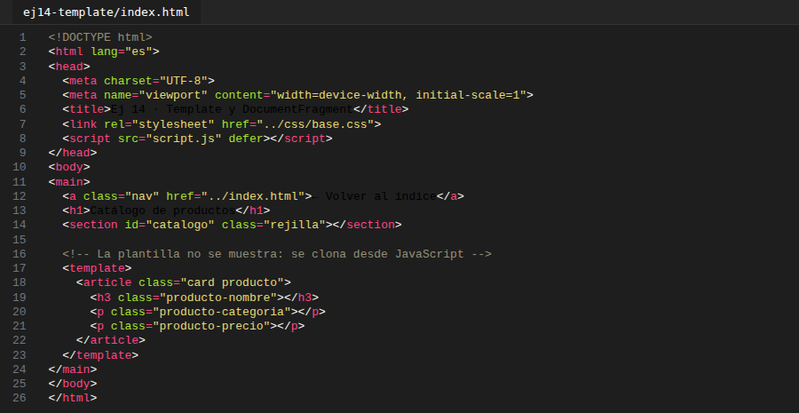
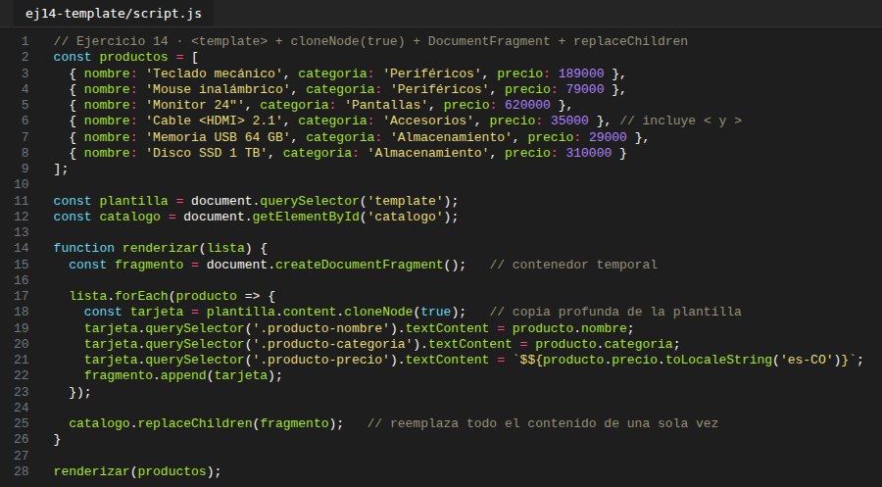
Evidencia 2 · Resultado en el navegador · Ejercicio 14
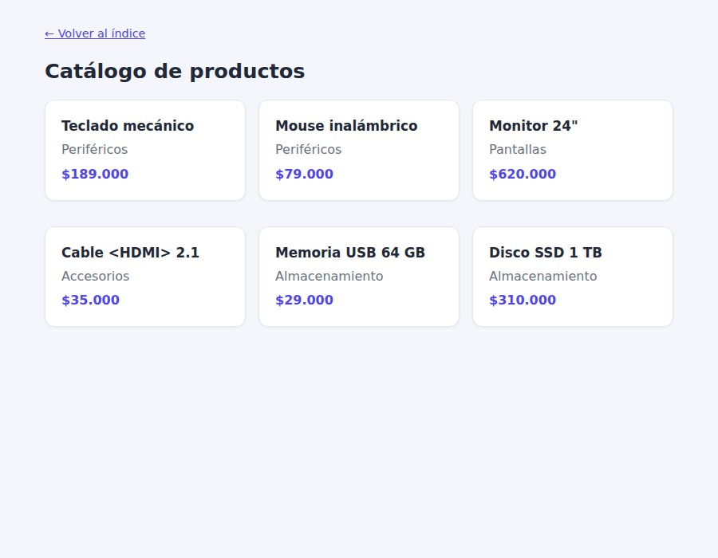
15. Filtros dinámicos
Enunciado: El catálogo debe filtrarse mientras la persona escribe, sin recargar la página.
Actividad: Agregue un campo de búsqueda y un select de categorías poblado con new Option a partir de los datos. Al cambiar cualquiera, vuelva a renderizar los resultados, actualice un contador con role="status" y muestre un mensaje cuando no haya coincidencias.

Evidencia 1 · Código en Visual Studio Code | Evidencia 2 · Resultado en el navegador | Enlace de GitHub (opcional)
Capturas del código (Evidencia 1 · ejercicio 15) a continuación. | Capturas del navegador (Evidencia 2 · ejercicio 15) a continuación.
Evidencia 1 · Código en Visual Studio Code · Ejercicio 15
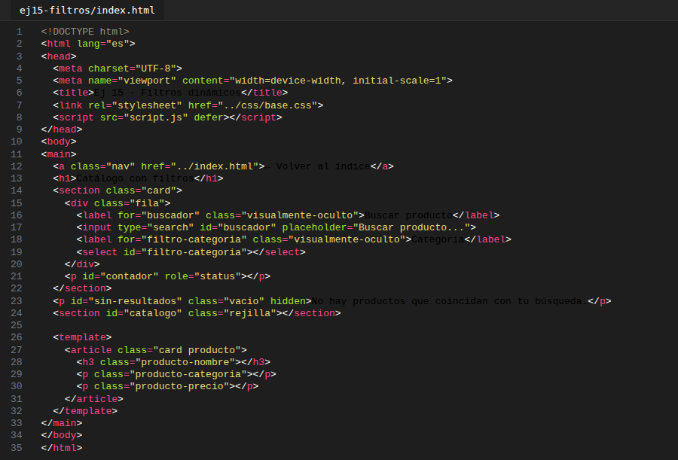
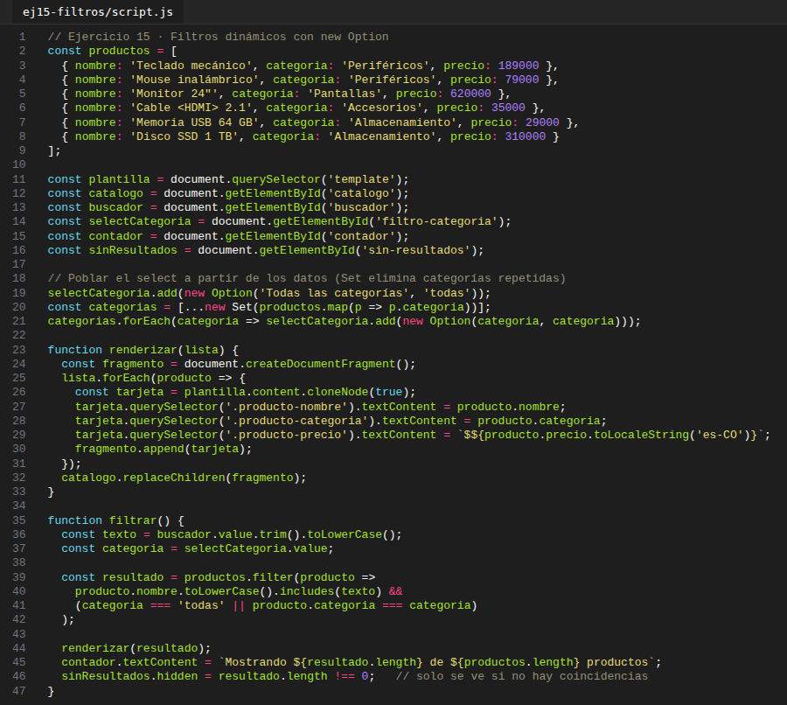
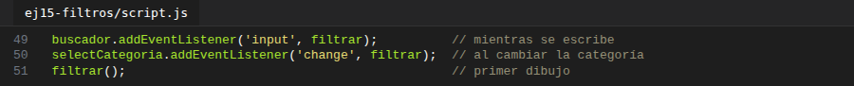
Evidencia 2 · Resultado en el navegador · Ejercicio 15
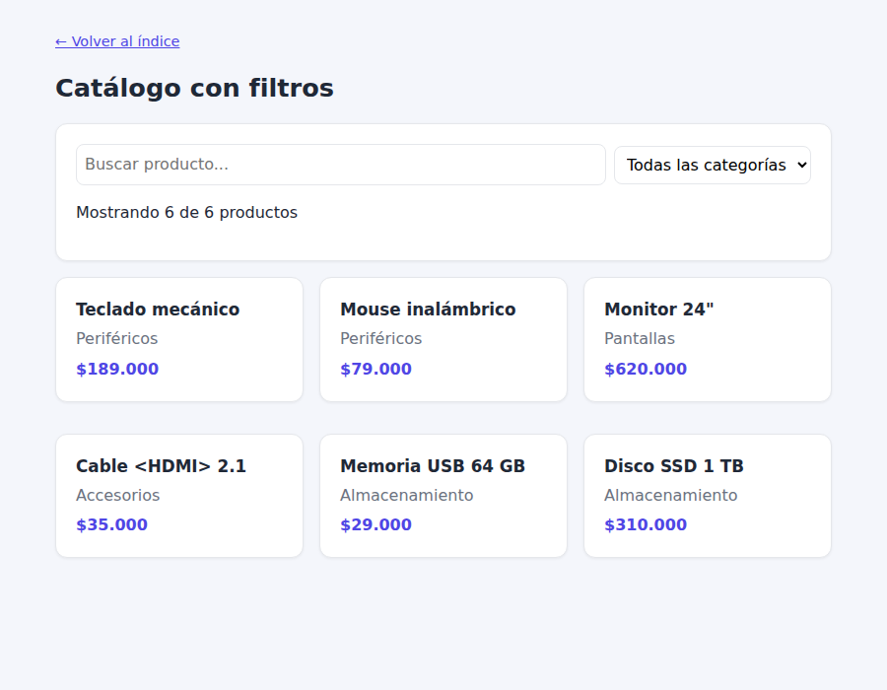
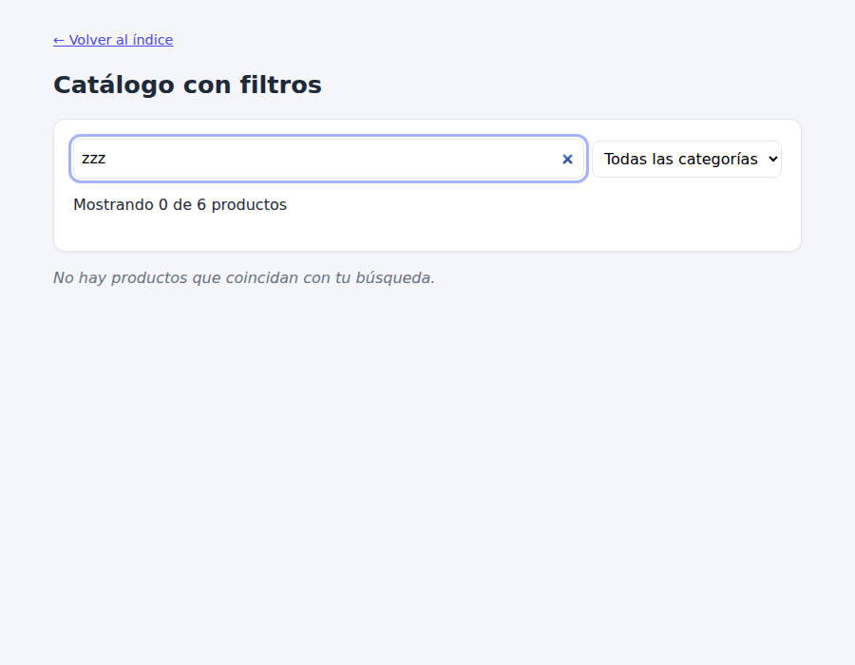
16. Modificación de estados y atributos
Enunciado: La lista de tareas debe reflejar en la interfaz el estado de cada tarea.
Actividad: Agregue una casilla a cada tarea que, al marcarla, alterne con classList.toggle una clase que tache el texto. Cree una función actualizarVista que, con querySelectorAll, cuente las tareas, deshabilite con la propiedad disabled el botón "Quitar completadas" cuando no haya ninguna y oculte con hidden el mensaje de lista vacía.

Evidencia 1 · Código en Visual Studio Code | Evidencia 2 · Resultado en el navegador | Enlace de GitHub (opcional)
Capturas del código (Evidencia 1 · ejercicio 16) a continuación. | Capturas del navegador (Evidencia 2 · ejercicio 16) a continuación.
Evidencia 1 · Código en Visual Studio Code · Ejercicio 16
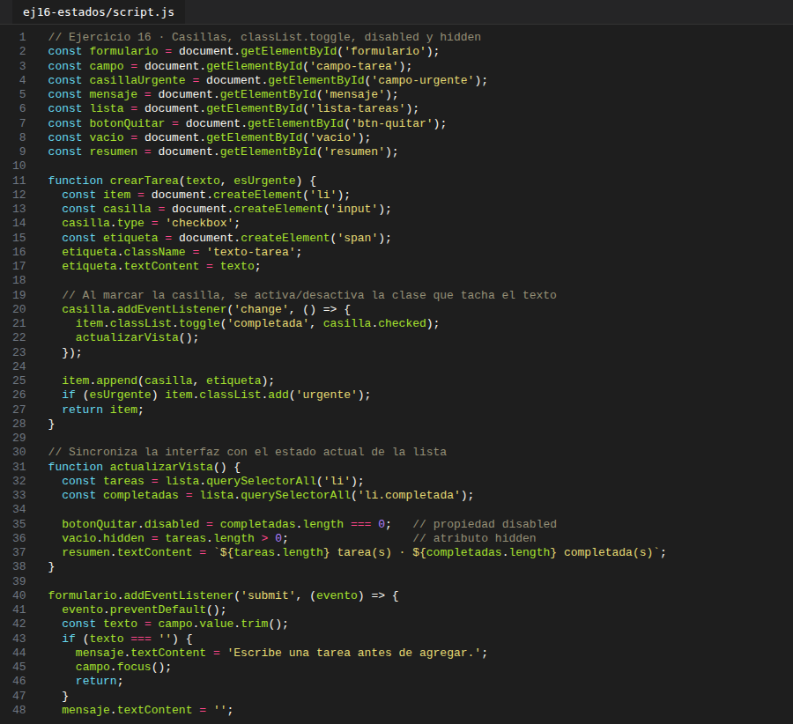
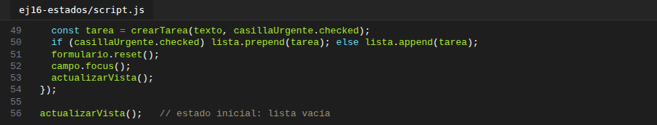
Evidencia 2 · Resultado en el navegador · Ejercicio 16
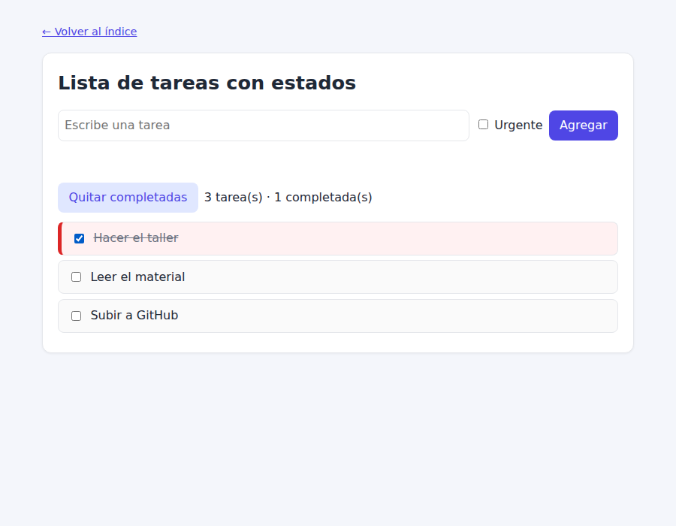
17. Eliminación de nodos
Enunciado: La lista debe permitir retirar tareas de varias formas.
Actividad: Implemente un botón Eliminar por tarea con remove(), un botón que retire todas las completadas recorriendo una selección con querySelectorAll y un botón que vacíe la lista con replaceChildren(). Después de cada eliminación, devuelva el foco al campo de entrada.

Evidencia 1 · Código en Visual Studio Code | Evidencia 2 · Resultado en el navegador | Enlace de GitHub (opcional)
Capturas del código (Evidencia 1 · ejercicio 17) a continuación. | Capturas del navegador (Evidencia 2 · ejercicio 17) a continuación.
Evidencia 1 · Código en Visual Studio Code · Ejercicio 17
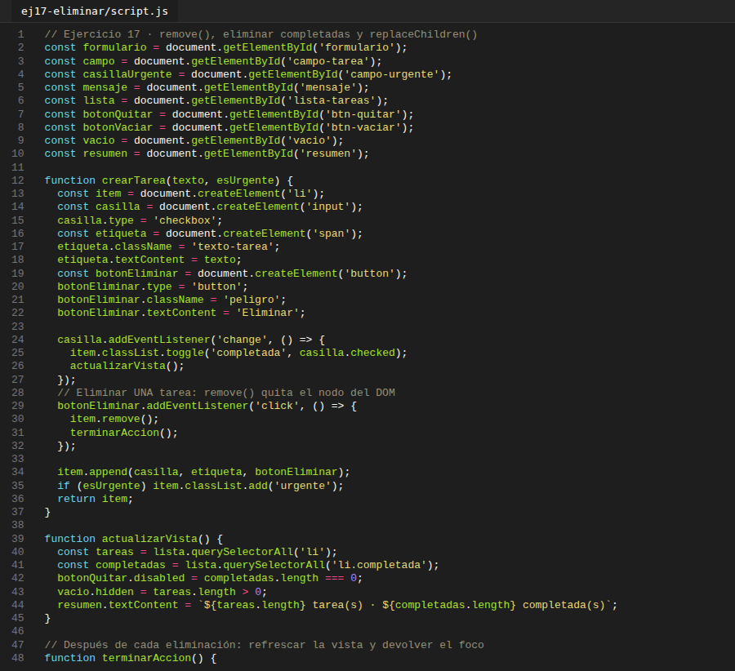
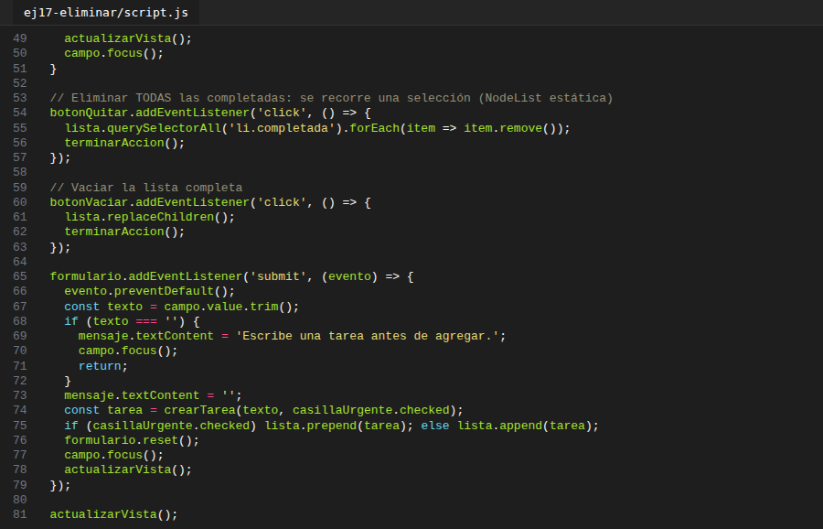
Evidencia 2 · Resultado en el navegador · Ejercicio 17
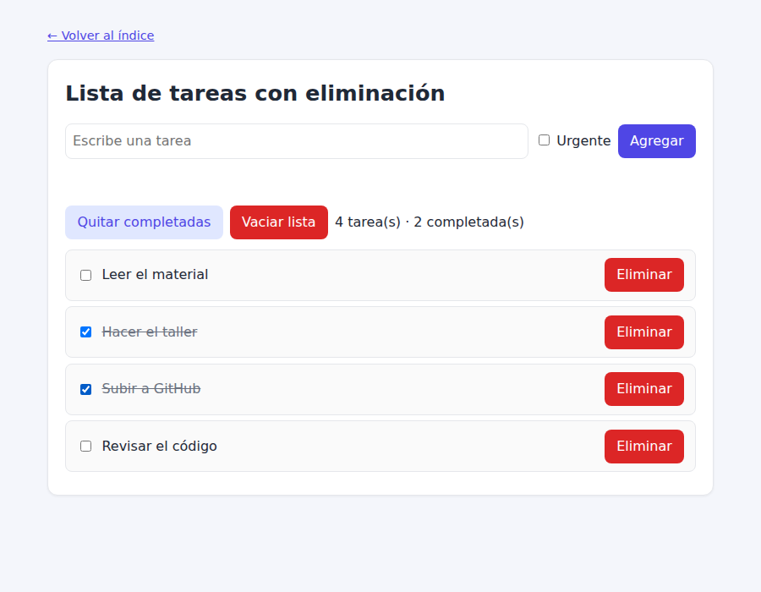
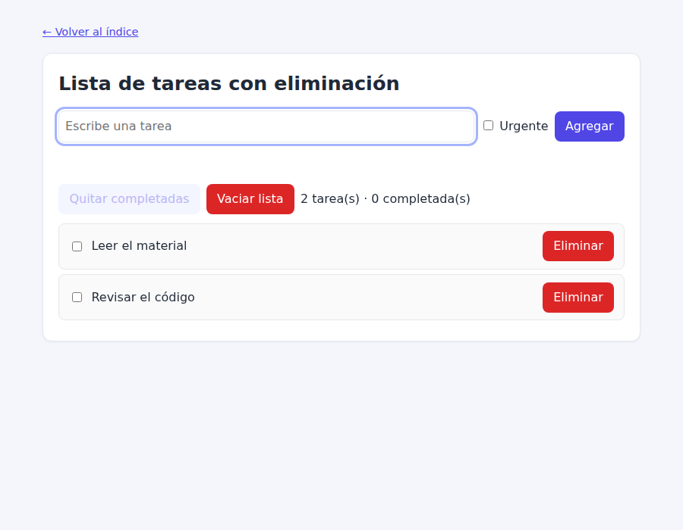
18. Delegación de eventos
Enunciado: Registrar un oyente por cada tarea no es eficiente cuando los elementos cambian con frecuencia.
Actividad: Reemplace los oyentes individuales por un oyente click y un oyente change en la lista, usando evento.target.closest(selector), de modo que funcionen también con las tareas creadas después. Agregue un aria-label descriptivo a cada botón Eliminar.

Evidencia 1 · Código en Visual Studio Code | Evidencia 2 · Resultado en el navegador | Enlace de GitHub (opcional)
Capturas del código (Evidencia 1 · ejercicio 18) a continuación. | Capturas del navegador (Evidencia 2 · ejercicio 18) a continuación.
Evidencia 1 · Código en Visual Studio Code · Ejercicio 18
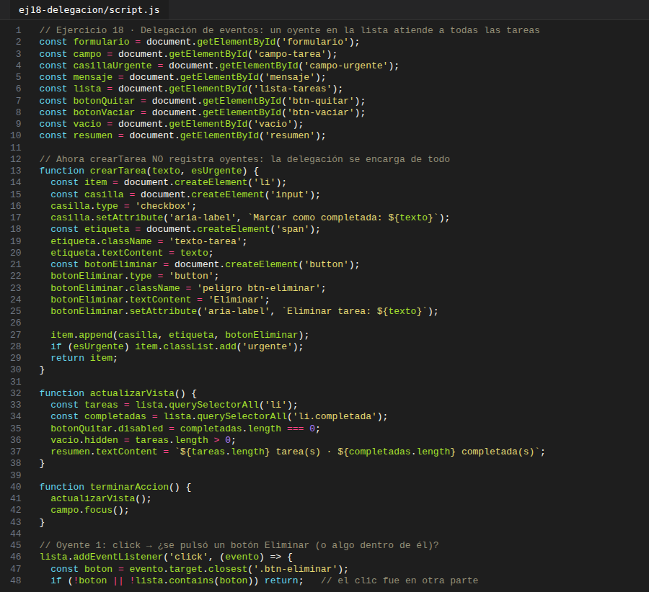
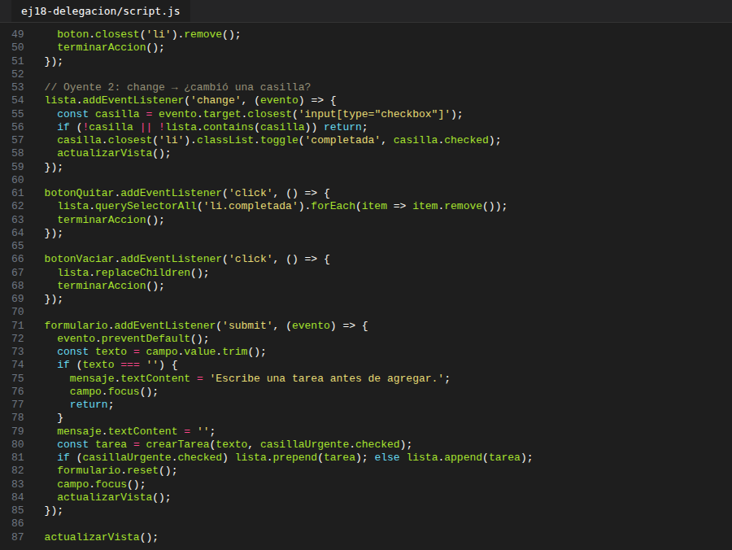
Evidencia 2 · Resultado en el navegador · Ejercicio 18
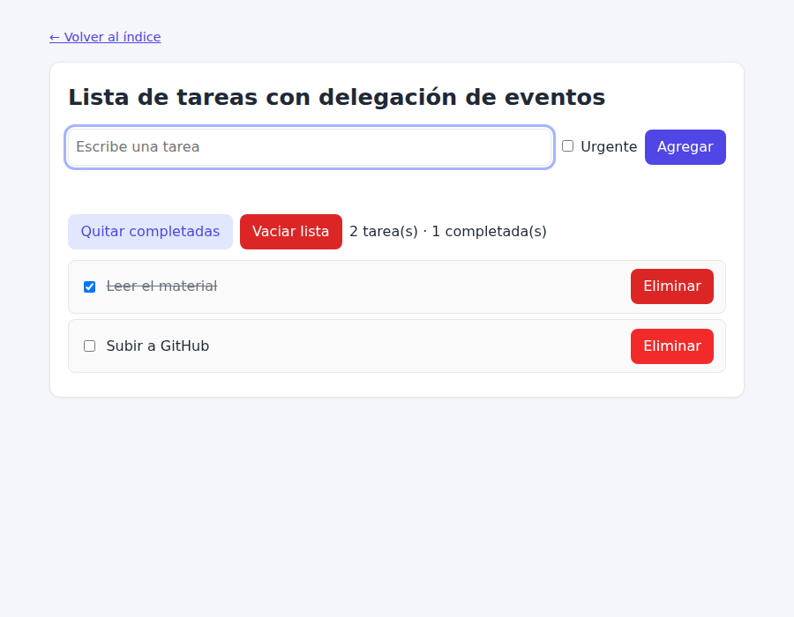
19. Normalización de datos
Enunciado: Los datos que llegan de un servicio externo presentan inconsistencias.
Actividad: Cree un arreglo de datos crudos con espacios sobrantes, mayúsculas distintas y al menos un registro sin asunto. Escriba una función normalizarSolicitud que aplique trim y toLowerCase y devuelva null si el registro no es válido; filtre con filter(Boolean) e informe, en un elemento con role="status", cuántos registros se cargaron y cuántos se descartaron.

Evidencia 1 · Código en Visual Studio Code | Evidencia 2 · Resultado en el navegador | Enlace de GitHub (opcional)
Capturas del código (Evidencia 1 · ejercicio 19) a continuación. | Capturas del navegador (Evidencia 2 · ejercicio 19) a continuación.
Evidencia 1 · Código en Visual Studio Code · Ejercicio 19
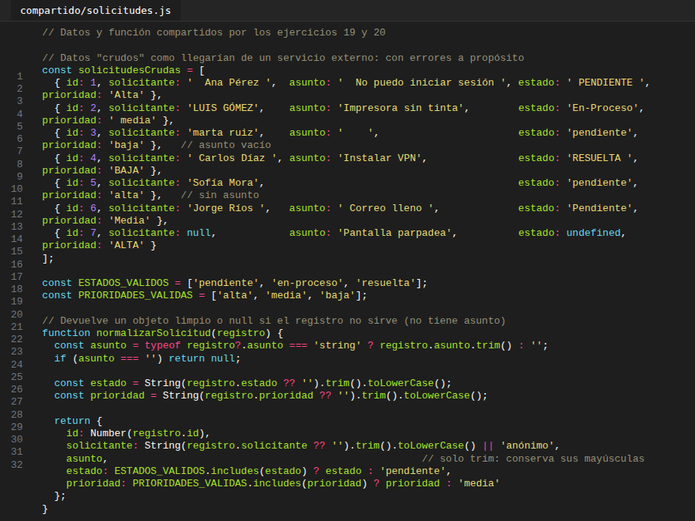
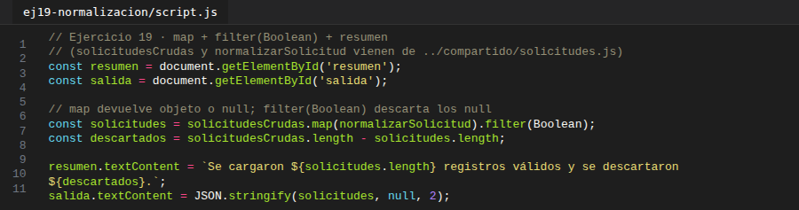
Evidencia 2 · Resultado en el navegador · Ejercicio 19
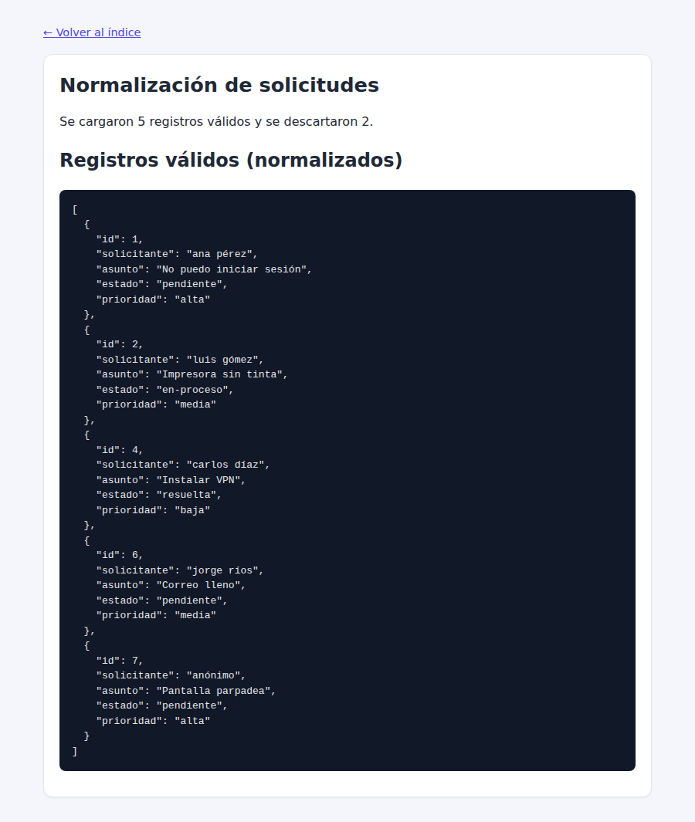
20. Caso integrador: panel de solicitudes
Enunciado: Un equipo de soporte necesita ver, filtrar y operar sobre un conjunto de solicitudes.
Actividad: Con los datos normalizados del ejercicio anterior, dibuje una tabla cuyas filas tengan data-id, data-estado y data-prioridad. Incluya un select por fila para cambiar el estado, un botón Eliminar atendido por un único oyente en el tbody, contadores por estado calculados con querySelectorAll, un filtro por estado con hidden y un formulario para registrar nuevas solicitudes. Mantenga el arreglo de datos sincronizado con el DOM.

Evidencia 1 · Código en Visual Studio Code | Evidencia 2 · Resultado en el navegador | Enlace de GitHub (opcional)
Capturas del código (Evidencia 1 · ejercicio 20) a continuación. | Capturas del navegador (Evidencia 2 · ejercicio 20) a continuación.
Evidencia 1 · Código en Visual Studio Code · Ejercicio 20
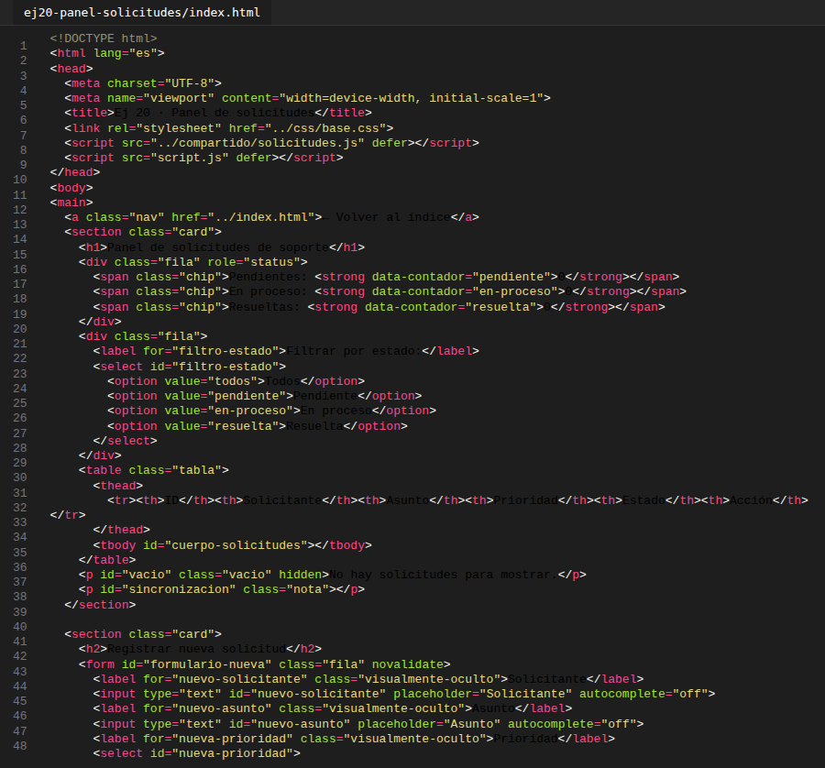
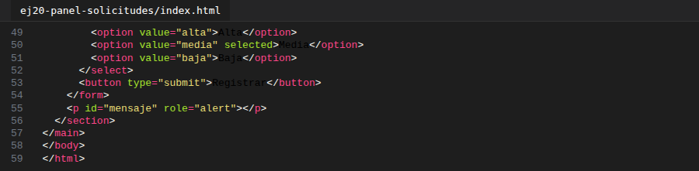
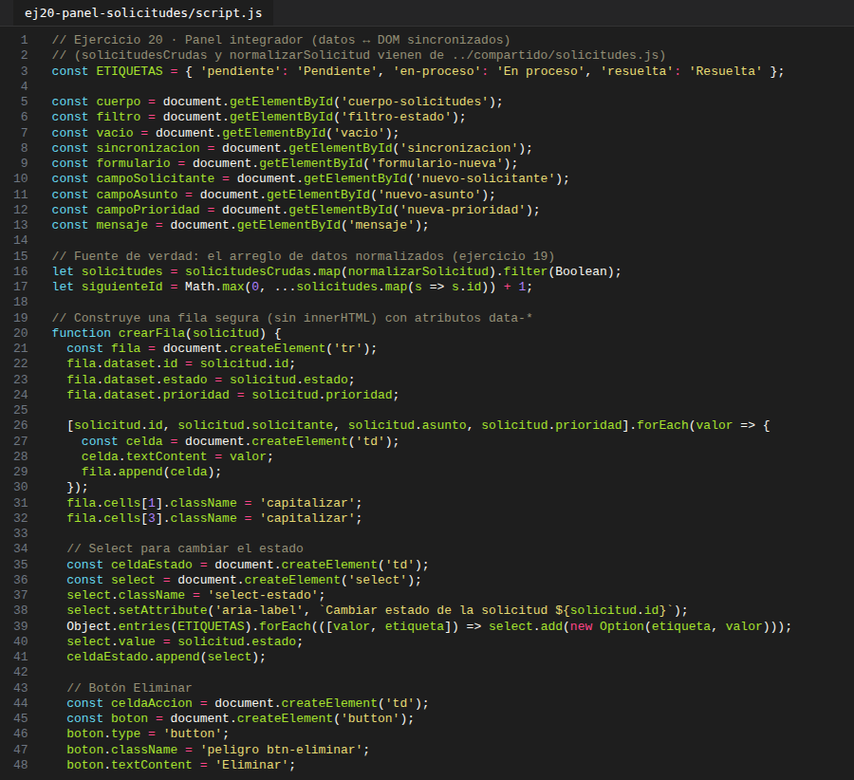
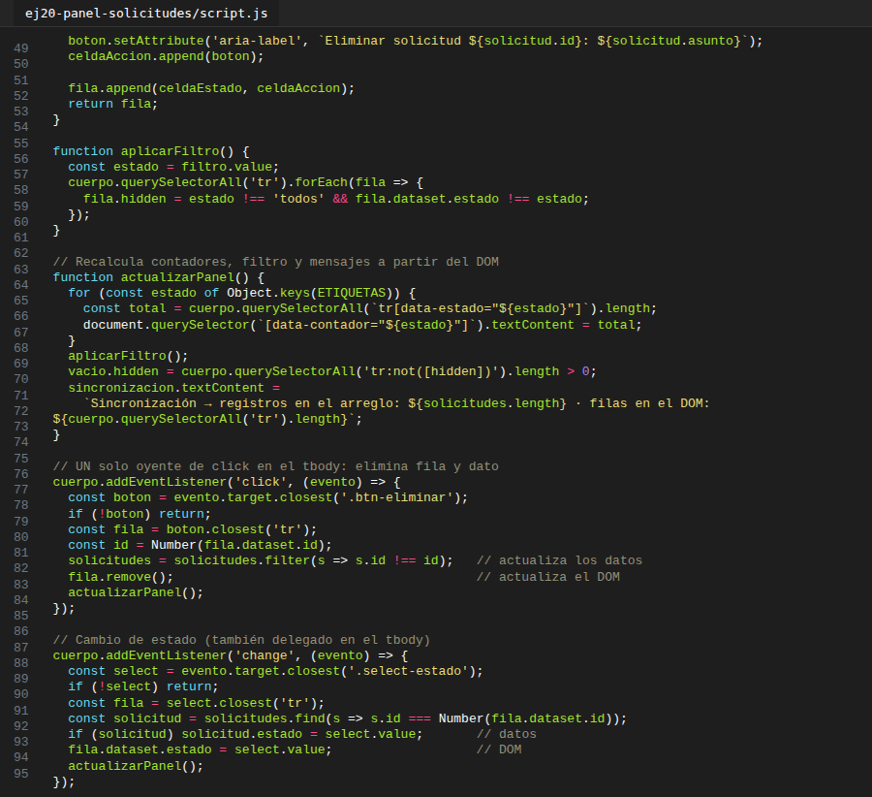
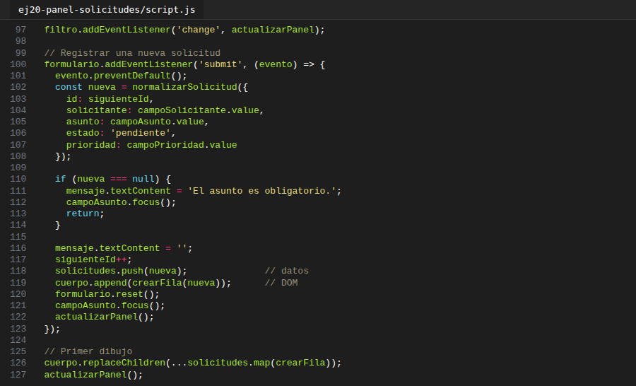
Evidencia 2 · Resultado en el navegador · Ejercicio 20
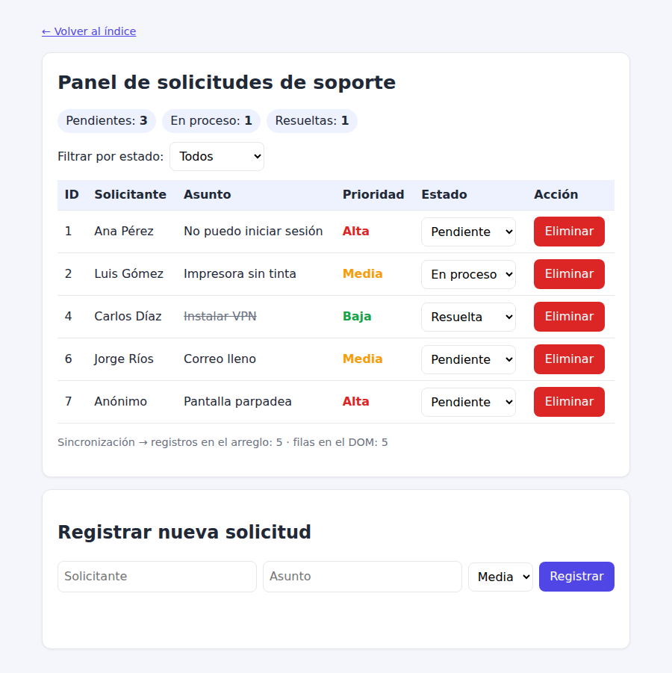
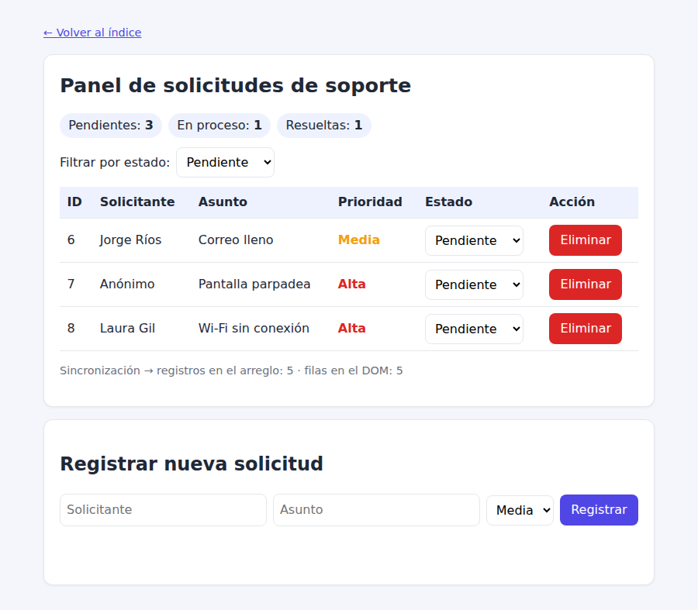

ENTREGA FINAL Repositorio completo
Pegue aquí el enlace del repositorio de GitHub donde se encuentran todos los ejercicios (6 a 20):
https://github.com/TU-USUARIO/taller-dom ← reemplazar por el enlace real del repositorio

